Fenêtre principale
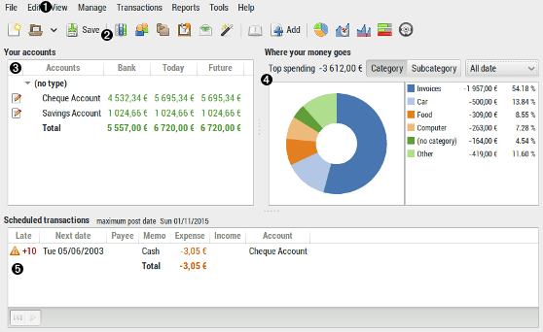
Menu : Le menu est le point de départ principal de la plupart des actions HomeBank.Barre d'outils : La barre d'outils fournit un raccourci souris facile pour certains menus. Tous les boutons d'outil ont une info-bulle qui vous aidera à savoir quelle action sera lancée lorsque vous cliquerez sur le bouton d'outil.Vos comptes : La liste montre un résumé de chaque compte dans le portefeuille. Pour ouvrir un compte et afficher ses transactions, vous pouvez double-cliquer dessus ou utiliser la barre d'outils ou le menu. La première colonne indique la modification apportée à un compte :
: opérations ajoutées
: opérations modifiées
La zone de solde contient le récapitulatif du solde du portefeuille (tous les comptes). Si l'option mineure est cochée dans les préférences, un bouton bascule mineur apparaît ici, voir cette page pour plus de détails.Où va votre argent : Ce bref rapport montre les 5 principales catégories de dépenses pour une période prédéfinie. Vous pouvez définir la période par défaut à partir des préférences et passer dans cette fenêtre principale si nécessaire.
Les 5 principales catégories sont affichées, avec le montant et le taux, ainsi qu'un solde total pour la période est affiché. Et bien sûr un joli camembert !Transactions planifiées (prochaine occurrence) : Cette liste affiche la prochaine occurrence de transaction planifiée (automatisée) et leur état, en particulier :date de la prochaine occurrencejours restants : Ce nombre de jours restants est négatif si l'insertion de la transaction est en retard.Au bas de la liste, il y a 2 boutons pour :ignorer la publication de la transactioncomptabiliser l'occurrence de la transaction.Si le compte n'est pas défini ou si le montant de la transaction planifiée est 0, la boîte de dialogue de transaction s'affichera pour que vous remplissiez ces informations avant de valider.

Voir aussi
(fr) Article(en) Article

Basé sur « Article » par Auteur.

